Boudins blancs et potatoes à l'Actifry
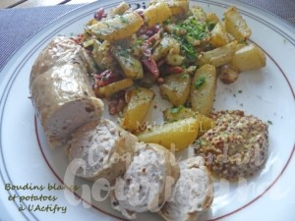 Pour 2 Croquants-Gourmands
- 2 Boudins blancs
- 750 g de pommes de terre
- 1 càc d'huile d'olive
- 100 g d'allumettes de lardons fumés
- ½ càc de 4 épices
- Fleur de sel (aux poivres et baies pour moi)
- Poivre
- persil
- moutarde à l'ancienne
Friteuse Actifry

Peler et laver les pommes de terre.
Les couper en gros quartiers et les déposer dans l'Actifry avec l'huile d'olive.
Mettre l'appareil en marche pour 20 minutes.
Ajouter les lardons, les 4 épices et bien mélanger.
Poser les boudins sur le dessus.
Mettre en marche pour 10 minutes.
Déposer les boudins sur des assiettes chaudes et les entourer de potatoes parsemées de fleur de sel, de poivre et de persil ciselé.
Servir aussitôt avec de la moutarde à l'ancienne.

